SISTEM PAKAR UNTUK MENDIAGNOSA TINGKAT STADIUM PENDERITA PENYAKIT KANKER KOLOREKTAL DENGAN MENGGUNAKAN ALGORITMA NEAREST NEIGHBOR

Kiki Widyawati *, Asyahri Hadi Nasyuha, S.Kom., M.Kom **, Rico Imanta Ginting, S.Kom., M.Kom **
* Program Studi Sistem Informasi, STMIK Triguna Dharma
** Program Studi Sistem Informasi, STMIK Triguna Dharma

Article Info
Article history:

Keyword:
Sistem pakar, teorema bayes, kanker kolorektal.

ABSTRACT
Kanker kolorektal atau yang sering disebut dengan kanker usus besar merupakan jenis kanker yang tumbuh pada usus besar atau disebut juga dengan kolon yang terhubung ke anus atau rectum. Terdapat beberapa tingkatan stadium dari penderita penyakit kanker kolorektal yaitu stadium 0, I, IIA, IIB, IIC, IIIA, IIIB, IIIC dan IV. Penderita penyakit kanker kolorektal berumur lebih dari 50 tahun lebih banyak yang terdiagnosa dibandingkan dengan usia muda. Tetapi tidak menutup kemungkinan bahwa usia muda atau yang sering disebut dengan milenial juga berisiko menderita penyakit kanker kolorektal stadium yang tinggi seiring dengan gaya hidup yang serba instan.Kondisi gejala yang dialami dari kanker kolorektal pada umumnya sulit untuk dideteksi.
Melihat permasalahan tersebut maka diperlukan diagnosa penyakit kanker klorektal, dengan sebuah aplikasi sistem pakar menggunakan metode nearest neighbour. Maka dari itu dirancanglah sebuah sistem aplikasi berbasis dekstop dengan menerapkan metode nearest neighbour untuk mendiagnosa tingkat stadium penyakit kanker kolorektal.
Adapun hasil dari penelitian ini adalah sebuah aplikasi yang dapat melakukan diagnosa tingkat stadium penyakit kanker kolorektal secara sistematis, sehingga dapat dilakukan penanganan ataupun pencegahan yang tepat sesaui dengan hasil dari diagnosa..

Copyright © 2020 STMIK Triguna Dharma.
All rights reserved.

Corresponding Author:
Nama : Kiki Widyawati
Kampus : STMIK Triguna Dharma
Program Studi : Sistem Informasi
E-Mail :widyawatikiki2@gmail.com

- PENDAHULUAN
Kanker kolorektal atau yang sering disebut dengan kanker usus besar merupakan jenis kanker yang tumbuh pada usus besar atau disebut juga dengan kolon yang terhubung ke anus atau rectum. Kanker kolorektal dimulai dari polip adenomatous yang kecil dengan pertumbuhan yang jinak atau tidak bersifat kanker pada lapisan kolon atau rectum. Kemudian seiring waktu akan berkembang menjadi abnormal atau juga disebut dengan kanker [1].
Gejala utama dari penyakit kanker kolorektal adalah penurunan berat badan tanpa alasan yang jelas dan rasa lelah yang sangat serta darah yang keluar dari rectum . Terdapat beberapa tingkatan stadium dari penderita penyakit kanker kolorektal yaitu stadium 0, I, IIA, IIB, IIC, IIIA, IIIB, IIIC dan IV.
Penderita penyakit kanker kolorektal berumur lebih dari 50 tahun lebih banyak yang terdiagnosa dibandingkan dengan usia muda. Tetapi tidak menutup kemungkinan bahwa usia muda atau yang sering disebut dengan milenial juga berisiko menderita penyakit kanker kolorektal stadium yang tinggi seiring dengan gaya hidup yang serba instan. Para penderita juga kurang mengetahui atau memahami tingkatan dari stadium penyakit kanker kolorektal. Untuk mengatasi permasalahan tersebut, maka dapat diselesaikan dengan menggunakan sistem pakar.
Sistem pakar atau sering disebut dengan expert system merupakan cabang dari artificial intelligence atau kecerdasan buatan yang kinerjanya mengadopsi keahlian dari seorang pakar dan menyimpan pengetahuannya didalam komputer sehingga memungkinkan pengguna dapat berkonsultasi layaknya dengan pakar manusia[2].
Algoritma nearest neighbour merupakan algoritma yang dalam perhitungannya menggunakan pendekatan untuk mencari kasus dengan kedekatan antara kasus baru dengan kasus lama berdasarkan pada kecocokan bobot sejumlah gejala yang ada [3].
Melihat permasalahan diatas, maka akan diangkat judul “Sistem Pakar Untuk Mendiagnosa Tingkat Stadium Penderita Penyakit Kanker Kolorektal Dengan Menggunakan Algoritma Nearest Neighbor”.

- KAJIAN PUSTAKA
2.1 Kanker Kolorektal
Kanker kolorektal merupakan kanker yang menyerang bagian usus besar, yakni bagian akhir dari sistem pencernaan. Sebagian besar kasus kanker kolorektal dimulai dari sebuah benjolan atau polip kecil, dan kemudian membesar menjadi tumor.
kolorektal termasuk salah satu jenis kanker ganas yang tumbuh pada permukaan usus besar (kolon) atau anus (rektum). Kanker kolorektal ini merupakan kanker kedua terbanyak setelah kanker paru pada laki-laki dan kanker payudara pada wanita dan penyebab kematian karena kanker di negara-negara barat . Di Indonesia kanker kolorektal juga termasuk 10 besar kanker yang sering terjadi.

2.2 Sistem pakar
Pakar adalah paket hardware dan software yang digunakan sebagai pengambil keputusan atau penyelesaian, yang dapat mencapai level yang setara atau kadang malah melebihi pakar/ahli, pada suatu area yang spesifik atau sempit.
Sistem pakar atau sering disebut dengan expert system merupakan cabang dari artificial intelligence atau kecerdasan buatan yang kinerjanya mengadopsi keahlian dari seorang pakar dan menyimpan pengetahuannya didalam komputer sehingga memungkinkan pengguna dapat berkonsultasi layaknya dengan pakar manusia.

  - Metode Nearest Neighbor
Algoritma Nearest Neighbor adalah teknologi yang mungkin paling banyak digunakan dalam metode Case Based Reasoning karena disediakan oleh sebagian besar perangkat Case Based Reasoning
Algoritma nearest neighbour merupakan algoritma yang dalam perhitungannya menggunakan pendekatan untuk mencari kasus dengan kedekatan antara kasus baru dengan kasus lama berdasarkan pada kecocokan bobot sejumlah gejala yang ada.
Algoritma nearest neighbour ini mencari jarak terhadap tujuan dari data yang telah disimpan sebelumnya. Setelah didapatkan jaraknya kemudian dicari jarak terdekat. Jarak terdekat tersebut yang digunakan untuk mencari identitas tujuan.
Adapun rumus yang digunakan dalam perhitungan kedekatan (similarity) adalah sebagai berikut :
s1 * w1 + s2 * w2 + … + sn * wn
Similarity (problem,case) =
w1 + w2 + … + wn
s = similarity (nilai kemiripan)
w = weight (bobot yang diberikan)

- METODOLOGI PENELITIAN
  - Teknik Pengumpulan Data (Data Collecting)
Beberapa teknik yang dilakukan dalam penelitian ini adalah sebagai berikut:
1. Observasi
Dalam observasi peneliti melakukan pra-riset terlebih dahulu untuk mencari masalah yang terjadi dalam mendiagnosa kanker kolorektal. Data yang digunakan dalam penelitian ini adalah data primer.
2. Wawancara
Teknik wawancara dilakukan untuk menggali informasi mengenai gejala – gejala dan jenis kanker kolorektal. Berdasarkan hasil wawancara yang dilakukan adalah data awal yang menjadi tolak ukur dalam menentukan penyakit kanker kolorektal. Berdasarkan hasil wawancara yang dilakukan adalah data awal yang menjadi tolak ukur dalam mendiagnosa kanker kolorektal:

- Data Gejala
Tabel 1 Data gejala – Gejala Penyakit Kanker Kolorektal
No | Kode Gejala | Nama Gejala
1 | K01 | Mual
2 | K02 | Muntah
3 | K03 | Diare berlebihan
4 | K04 | Sembelit
5 | K05 | Merasa lelah sepanjang waktu
6 | K06 | Berat badan turun drastis
7 | K07 | Diare akut
8 | K08 | Feses bercampur darah
9 | K09 | Perut kembung dan nyeri
10 | K10 | Napas terasa sangat sesak atau pendek
11 | K11 | Timbul penyakit kuning
- Klasifikasi Kasus

Tabel 2 Klasifikasi Tingkat Stadium Penyakit Kanker Kolorektal
No | Kode | Gejala | Stadium
1 | K01,K02, K03, K04 | Mual, muntah, diare berlebihan, sembelit | Stadium 0
2 | K05, K06, K07 | Merasa lelah sepanjang waktu , berat badan turun drastis, diare akut | Stadium 1
3 | K01, K02, K04, K05, K07, K08 | Mual, muntah, sembelit, Merasa lelah sepanjang waktu, diare akut, Feses bercampur darah | Stadium 2
4 | K01, K02, K04, K06, K08, K09 | Mual, muntah, sembelit, berat badan turun drastis, Feses bercampur darah, Perut kembung dan nyeri | Stadium 3
5 | K08, K09, K10, K11 | Feses bercampur darah, Perut kembung dan nyeri, Napas terasa sangat sesak atau pendek, Timbul penyakit kuning | Stadium 4
- Algoritma
- Pembobotan
Adapun bobot dari gejala – gejala penyakit kanker kolorektal diatas adalah sebagai berikut :
Tabel 3.2 Bobot Gejala
No | Kode Gejala | Nama Gejala | Bobot
1 | K01 | Mual | 1
2 | K02 | Muntah | 1
3 | K03 | Diare berlebihan | 2
4 | K04 | Sembelit | 2
5 | K05 | Merasa lelah sepanjang waktu | 2
6 | K06 | Berat badan turun drastis | 2
7 | K07 | Diare akut | 3
8 | K08 | Feses bercampur darah | 3
9 | K09 | Perut kembung dan nyeri | 3
10 | K10 | Napas terasa sangat sesak atau pendek | 3
11 | K11 | Timbul penyakit kuning | 3

- Pengukuran Kemiripan Kasus (similarity)
Faktor yang digunakan untuk mengukur kemiripan, yaitu gejala penyakit. Nilai kemiripan atau kedekatan didapat dari penentuan kedekatan aturan gejala penyakit kanker kolorektal stadium yang satu dengan yang lainnya dimana sebab yang mendekati atau sama akan memiliki nilai 1, sedangkan yang tidak sama nilainya 0,1
- Perhitungn Kemiripan Kasus (similarity)
Rumus untuk melakukan perhitungan kedekatan antara masalah yang baru dengan masalah yang lama adalah sebagai berikut:
s1 * w1 + s2 * w2 + … + sn * wn
Similarity (problem,case) =
w1 + w2 + … + wn

Keterangan:
s = similarity (nilai kemiripan)
w = weight (bobot yang diberikan)
Pada rumah sakit sembiring deli tua terdapat seseorang pasien A yang mengidentifikasi penyakit yang dialami, adapun data dan gejala dari pasien tersebut adalah:
Tabel 3.4 Data Pasien Yang Akan Diidentifikasi
No | Nama Pasien | Kode Gejala | Gejala
1 | A | - K04  - K06  - K08 | - Sembelit  - Berat badan turun drastis  - Feses bercampur darah

Maka untuk menyelesaikan masalah diatas berikut ini adalah perhitungan penyelesaian:
1. menghitung nilai kedekatan atribut kasus baru dengan kasus lama untuk stadium 0.

Tabel 3.5 Kedekatan kasus baru dengan kasus lama
Kasus Baru |  |  | Kasus Lama
Nama Pasien | A |  | Stadium | 0
Gejala | - Sembelit  - Berat badan turun drastis  - Feses bercampur darah |  | Gejala | - Mual,  - muntah  - diare berlebihan  - sembelit
Kode Gejala | - K04  - K06  - K08 |  | Kode Gejala | - K01  - K02  - K03  - K04

Jika kode gejala ada yang sama maka nilainya 1 yaitu K04
Jika kode gejala tidak sama maka nilainya 0,1, yaitu K06 dan K08.
Tabel 3.6 Nilai Kedekatan Atribut
Kode | Nilai Kedekatan | Nilai Atribut
K04 | 1 | a
K06 | 0,1 | c
K08 | 0,1 | e
Tabel 3.7Tabel Bobot
Kode | Nilai Kedekatan | Nilai Atribut
K04 | 2 | b
K06 | 2 | d
K08 | 3 | f

Hitung :
Jarak = (a*b) + (c*d) + (e*f) / b + d + f
Jarak = (1*2) + (0,1*2) + (0,1*3) / 2 + 2+ 3
Jarak = 2,5 / 7
Jarak = 0,35
2. menghitung nilai kedekatan atribut kasus baru dengan kasus lama untuk stadium 1.
Tabel 3.5 Kedekatan kasus baru dengan kasus lama stadium 1
Kasus Baru |  |  | Kasus Lama
Pasien | A |  | Stadium | 1
Gejala | - Sembelit  - Berat badan turun drastis  - Feses bercampur darah |  | Gejala | - Merasa lelah sepanjang waktu  - berat badan turun drastis  - diare akut
Kode Gejala | - K04  - K06  - K08 |  | Kode Gejala | - K05  - K06  - K07

Jika kode gejala ada yang sama maka nilainya 1 yaitu K06
Jika kode gejala tidak sama maka nilainya 0,1, yaitu K04 dan K08.
Tabel 3.6 Nilai Kedekatan Atribut
Kode | Nilai Kedekatan | Nilai Atribut
K04 | 0,1 | a
K06 | 1 | c
K08 | 0,1 | e
Tabel 3.7Tabel Bobot
Kode | Nilai Kedekatan | Nilai Atribut
K04 | 2 | b
K06 | 2 | d
K08 | 3 | f

Hitung :
Jarak = (a*b) + (c*d) + (e*f) / b + d + f
Jarak = (0,1*2) + (1*2) + (0,1*3) / 2 + 2+ 3
Jarak = 2,5 / 7
Jarak = 0,35
3. menghitung nilai kedekatan atribut kasus baru dengan kasus lama untuk stadium 2.
Tabel 3.5 Kedekatan kasus baru dengan kasus lama stadium 2
Kasus Baru |  |  | Kasus Lama
Pasien | A |  | Stadium | 2
Gejala | - Sembelit  - Berat badan turun drastis  - Feses bercampur darah |  | Gejala | - Mual  - muntah  - sembelit  - Merasa lelah sepanjang waktu  - diare akut  - , Feses bercampur darah
Kode Gejala | - K04  - K06  - K08 |  | Kode Gejala | - K01  - K02  - K04  - K05  - K07  - K08

Jika kode gejala ada yang sama maka nilainya 1 yaitu K04 dan K08
Jika kode gejala tidak sama maka nilainya 0,1, yaitu K06.
Tabel 3.6 Nilai Kedekatan Atribut
Kode | Nilai Kedekatan | Nilai Atribut
K04 | 1 | a
K06 | 0,1 | c
Tabel 3.6 Nilai Kedekatan Atribut (Lanjutan)
Kode | Nilai Kedekatan | Nilai Atribut
K08 | 1 | e
Tabel 3.7 Tabel Bobot
Kode | Nilai Kedekatan | Nilai Atribut
K04 | 2 | b
K06 | 2 | d
K08 | 3 | f

Hitung :
Jarak = (a*b) + (c*d) + (e*f) / b + d + f
Jarak = (1*2) + (0,1*2) + (1*3) / 2 + 2+ 3
Jarak = 5,2 / 7
Jarak = 0,74
4. menghitung nilai kedekatan atribut kasus baru dengan kasus lama untuk stadium 3.
Tabel 3.5 Kedekatan kasus baru dengan kasus lama stadium 3
Kasus Baru |  |  | Kasus Lama
Nama Pasien | 01 |  | Stadium | 3
Gejala | - Sembelit  - Berat badan turun drastis  - Feses bercampur darah |  | Gejala | - Mual  - muntah  - sembelit  - berat badan turun drastis  - Feses bercampur darah  - Perut kembung dan nyeri

Tabel 3.5 Kedekatan kasus baru dengan kasus lama stadium 3 (Lanjutan)
Kasus Baru |  |  | Kasus Lama
Kode Gejala | - K04  - K06  - K08 |  | Kode Gejala | - K01  - K02  - K04  - K06  - K08  - K09

Jika kode gejala ada yang sama maka nilainya 1 yaitu K04, K06 dan K08
Jika kode gejala tidak sama maka nilainya 0,1, yaitu tidak ada.
Tabel 3.6 Nilai Kedekatan Atribut
Kode | Nilai Kedekatan | Nilai Atribut
K04 | 1 | a
K06 | 1 | c
K08 | 1 | e
Tabel 3.7 Tabel Bobot
Kode | Nilai Kedekatan | Nilai Atribut
K04 | 2 | b
K06 | 2 | d
K08 | 3 | f

Hitung :
Jarak = (a*b) + (c*d) + (e*f) / b + d + f
Jarak = (1*2) + (1*2) + (1*3) / 2 + 2+ 3
Jarak = 7 / 7
Jarak = 1
5. menghitung nilai kedekatan atribut kasus baru dengan kasus lama untuk stadium 4.
Tabel 3.5 Kedekatan kasus baru dengan kasus lama stadium 4
Kasus Baru |  |  | Kasus Lama
Nama Pasien | 01 |  | Stadium | 4
Gejala | - Sembelit  - Berat badan turun drastis  - Feses bercampur darah |  | Gejala | - Feses bercampur darah  - Perut kembung dan nyeri  - Napas terasa sangat sesak atau pendek  - Timbul penyakit kuning
Kode Gejala | - K04  - K06  - K08 |  | Kode Gejala | - K08  - K09  - K10  - K11

Jika kode gejala ada yang sama maka nilainya 1 yaitu K08 Jika kode gejala tidak sama maka nilainya 0,1, yaitu K04 dan K06.
Tabel 3.6 Nilai Kedekatan Atribut
Kode | Nilai Kedekatan | Nilai Atribut
K04 | 0,1 | a
K06 | 0,1 | c
K08 | 1 | e
Tabel 3.7 Tabel Bobot
Kode | Nilai Kedekatan | Nilai Atribut
K04 | 2 | b
K06 | 2 | d
K08 | 3 | f

Hitung :
Jarak = (a*b) + (c*d) + (e*f) / b + d + f
Jarak = (0,1*2) + (0,1*2) + (1*3) / 2 + 2+ 3
Jarak = 3,4 / 7
Jarak = 0,82
- Rekapitulasi Kedekatan dan Hasil
Setelah melakukan proses perhitungan kedekatan antara data karakteristik tingkat stadium penyakit kanker kolorektal baru dengan tingkat stadium yang ada, akhirnya dapat diketahui kedekatan antara data baru dengan data yang lama. Berikut adalah tabel rekapitulasinya:
Tabel 3.17 Rekapitulasi Kedekatan dan Hasil
No | Penyakit | Nilai Kedekatan
1 | Stadium 0 | 0,35
2 | Stadium 1 | 0,35
3 | Stadium 2 | 0,74
4 | Stadium 3 | 1
4 | Stadium 4 | 0,82

Berdasarkan tabel rekapitulasi kedekatan antar kasus diatas dapat disimpulkan bahwa kasus baru memiliki kedekatan yang sangat besar dengan Karakteristik penderita penyakit kanker kolorektal Stadium 3 dengan nilai kedekatannya adalah 1. Maka dapat dipastikan diagnosa awal bahwa pasien tersebut adalah Penderita Penyakit kanker kolorektal Stadium 3.
  - Hasil

- Tampilan Halaman Menu Utama
Halaman menu utama merupakan tampilan halaman awal sistem untuk melakukan pengolahan data di dalam sistem pakar untuk mendiagnosa penyakit kanker kolorektal. Di bawah ini merupakan tampilan halaman menu utama adalah sebagai berikut :


Gambar 1 Tampilan Halaman Menu Utam
- Tampilan Halaman Form Proses
Berikut ini adalah tampilan Form Proses:
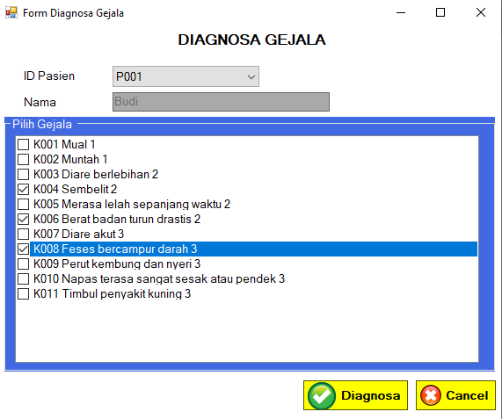

Gambar 4 Tampilan Form Diagnosa Gejala
- Tampilan form Hasil Perhitungan
Berikut ini adalah tampilan form Hasil Perhitungan:
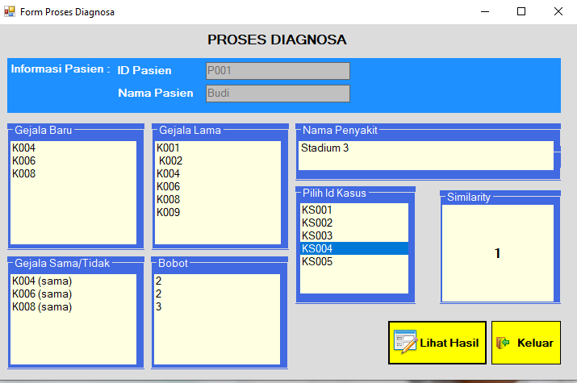
Gambar 4 Tampilan Form Proses

- Tampilan form Laporan Hasil Perhitungan
Berikut ini adalah tampilan form Laporan Hasil Perhitungan:

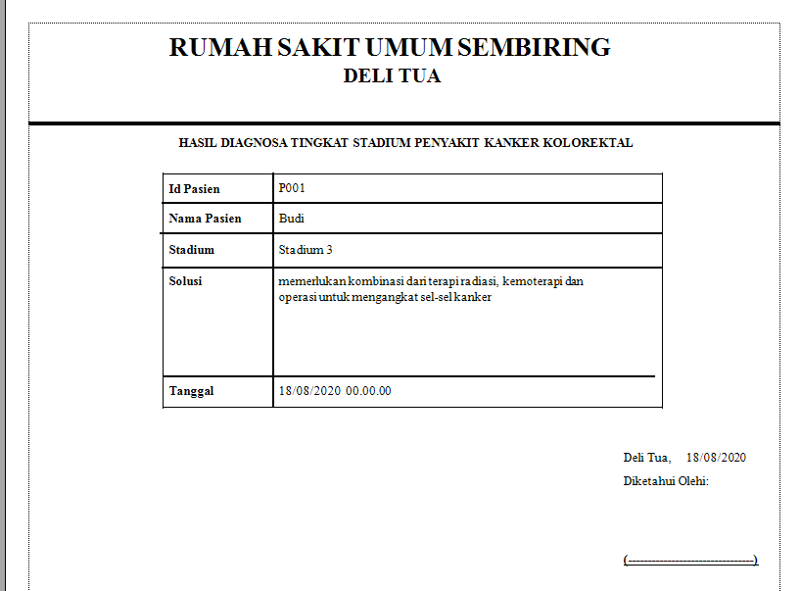

Gambar 5 Tampilan form Hasil Perhitungan

- KESIMPULAN
Jadi kesimpulan yang dapat disimpulkan dari hasil diagnosa kanker Kolorektal adalah sebagai berikut:
- Analisis permasalahan untuk mendiagnosa tingkat stadium penderita penyakit kanker kolorektal menggunakan sebuah sistem kecerdasan buatan yaitu sistem pakar yang mengadopsi metode nearest neighbour yang mampu mengenali jensi penyakit.
- Proses mendiagnosa tingkat stadium penderita penyakit kanker kolorektal menggunakan metode nearest neighbour diawali dengan proses penentuan penyakit dan gejala selanjutnya dilakukan proses perhitungan dengan memilih gejala – gejala yang dialami sehingga didapatkan nilai kesimpulan dari setiap penyakit untuk ditentukan yang terpilih berdasarkan nilai tertinggi.
- Proses perancangan sistem diawali dengan penggambaran model menggunakan UML mulai skenario dari login, menu utama, data pasien, kasus, gejala, proses perhitungan antara kasus lama dan kasus baru dan laporan, kemudian membuat databasenya, selanjutnya dirancang interface sistem yang kemudian dimasukkan kode program sesuai dengan metode nearest neighbour yang digunakan.
- Sistem dapat diimplementasikan pada aplikasi berbasis Dekstop Programming dengan menggunakan Microsoft visual basic 2010 yang mampu melakukan proses perhitungan dari mendiagnosa tingkat stadium penderita penyakit kanker kolorektal dengan menggunakan metode nearest neighbour.
UCAPAN TERIMA KASIH
Saya ucapkan terima kasih kepada ketua yayasan STMIK Triguna Dharma, kepada Bapak Asyahri Hadi Nasyuha, S.Kom., M.Kom selaku dosen pembimbing 1, kepada Rico Imanta Ginting, S,Kom., S.Kom., M.Kom selaku dosen pembimbing 2 , kepada kedua orang tua saya yang selalu memberikan dukungan dan doa kepada saya dan tidak lupa kepada teman-teman saya seperjuangan.

REFERENSI
[1] Kemenkes RI, “Panduan Penatalaksanaan Kanker kolorektal,” Kementeri. Kesehat. Republik Indones., p. 76, 2016..
[2] M. Silmi, E. A. Sarwoko, and K. Kushartantya, “Jurnal Masyarakat Informatika,” Sist. Pakar Berbas. Web Dan Mob. Web Untuk Mendiagnosis Penyakit Darah Pada Mns. Dengan Menggunakan Metod. Inferensi Forw. Chain., vol. 4, no. 7, pp. 31–38, 2013, doi: 10.1016/B978-012373960-5.00326-9.
[3] S. Salamun, “Penerapan Algoritma Nearest Neighbor dan CBR pada Expert System Penyimpangan Perilaku Seksual,” J. Online Inform., vol. 2, no. 2, p. 63, 2018, doi: 10.15575/join.v2i2.97.

BIOGRAFI PENULIS

 | Kiki Widyawati, Perempuan kelahiran Deli Tua, 27 September 1996, anak Kedua dari dua bersaudara ini merupakan seorang mahasiswi STMIK Triguna Dharma yang sedang dalam proses menyelesaikan skripsi.
 | Asyahri Hadi Nasyuha, S.Kom., M.Kom, Beliau Merupakan dosen tetap STMIK Ttiguna Dharma Medan dan Aktif Sebagai Pengajar pada bidang ilmu Sistem Informasi
 | Rico Imanta Ginting, S.Kom., M.Kom, Beliau Merupakan dosen tetap STMIK Ttiguna Dharma Medan dan Aktif Sebagai Pengajar pada bidang ilmu Sistem Informasi

